Краснодарский край

Муниципальное образование Белореченский район посёлок Родники

муниципальное бюджетное общеобразовательное учреждение

средняя общеобразовательная школа № 31 им. В.В. Толкуновой

Методическая разработка

урока русского языка в 1 классе

УМК « Начальная школа 21 века»

**Тема : « Правописание безударной гласной в корне слова».**

Выполнил:

учитель начальных классов

12 разряда

Акопян А.Р.

2013 г.

**Тема урока:** Правописание безударной гласной в корне слова.

**Тип урока:** урок закрепления.

**Цель:** актуализировать знания по теме: «Правописание безударной гласной в корне слова»;

**Предметные УУД:** сформировать умение подбирать проверочные слова, выявить общий принцип проверки безударной гласной в корне; учить применять теоретические знания при выполнении практических заданий; развивать внимание, орфографическую зоркость, умение анализировать и обобщать; развивать речь детей, их словарный запас; умение осуществлять орфографический самоконтроль.

**Коммуникативные УУД:** договариваться и приходить к общему мнению в совместной деятельности.

**Личностные УУД:** имеют адекватное представление о поведении в процессе учебной деятельности; осознают необходимость самосовершенствования.

**Оборудование:** Иванов С.В. «Русский язык» учебник (УМК «Начальная школа 21 века»)**,** рабочая тетрадь «Русский язык» №2, интерактивная доска, презентация.

ХОД УРОКА

**I. Организационный момент**

Создание эмоционального настроения.

– Здравствуйте, ребята!

– Я рада, что вы готовы начать урок русского языка. Садитесь. Удачи вам!

**II. Актуализация знаний на основе развития речи.**

1. **Минутка чистописания.**

Попробуй написать, не отрывая ручки от бумаги (гв ге ах ях ).

**2**. Как называются слова, у которых безударный гласный нельзя проверить, а надо запомнить? (Словарные слова)

-Зачем нужно изучать словарные слова? (Чтобы писать грамотно).

-Запишем несколько словарных слов.

**Р.т. - упр.4. Сделай подписи под картинками (самостоятельная работа).**

- Давайте вспомним, что такое «орфограмма» ? (Слайд 1)

- Что может являться сигналом «опасности» при письме? (Безударные гласные в корне).

- Какие гласные нужно проверять? (Слайд 2)

**Целеполагание:** будем упражняться в правописании безударных гласных в корне слова и подбирать проверочные слова. ( Слайд 3)

– Ребята, к какому времени года относится май?

– А какой цвет преобладал бы на вашем рисунке, если бы вы выбрали тему: «Весной …». (Зелёный)

– Верно! Обратите внимание, какие сочные, нежные оттенки зелени. По-праздничному наряжаются деревья весной.

– В каких словах выражена главная мысль предложения? (Деревья наряжаются)

– Назовите слово, которое обозначает действие предмета.

Деревья (что делают?) наряжаются.

– Запишем это слово по слогам.

– А сейчас постарайтесь заменить слово «наряжаются» словом с этим же значением, которое поможет ответить на вопрос: Весна какая? (Нарядная).

- Какой сейчас месяц? (Май).

– Как вы думаете, сколько букв в слове май? Сколько звуков? Сколько слогов?

– Разделим это слово на слоги для переноса?

– Какие правила переноса заметили вы в этом слове? (Одну букву нельзя переносить и оставлять на строке; слог нельзя разрывать. Переноси строго по слогам).

– Разделим на слоги так, чтобы ещё раз напомнить себе правило: «Переноси строго по слогам».

– А отчего весна стала такая нарядная? (От того, что всё вокруг зеленеет и цветёт).

– Что вы можете сказать о цепочке этих слов? (**Наряжаются**, **нарядная, наряд**)

Прочитаем. (Это родственные слова).

- Почему? (Имеют общее значение и корень).

– Что вы знаете о правописании корня в однокоренных словах? (Корни в однокоренных словах пишутся всегда одинаково).

**III. Сообщение темы и цели урока**

Запись на доске: **У п…сьма св…и с…креты.**

– Какие? Закройте глаза, произнесите эти родственные слова про себя. (**Наряжаются, нарядная, наряд**). Откройте глаза, прочитайте по слогам. (Орфографическое чтение).

– Что вы заметили? (Слышится звук «и», пишется буква «я»).

– Почему? (Она безударная). Почему мы её так называем? (Потому что стоит не под ударением).

Слайд 4

**Если буква гласная**

**Вызвала сомнение,**

**Ты её немедленно**

**Ставь под ударение.**

– Почему же в слове «наряжаются» – пишется «я»? (Рядом стоят проверочные слова, в которых «я» под ударением, слышится ясно, чётко. А корни в родственных словах пишутся одинаково).

– Есть ещё знакомая орфограмма. Какая?

– Отдохнём.

**Физкультминутка**

– Кто напомнит мне, о каких же секретах письма говорится?

– Почему пропущены буквы в словах? Как вы поступите? (Слово нужно изменить, то есть, подобрать родственное слово, чтобы безударная гласная была слышна чётко и ясно).

***(Слайд 5)***

Алгоритм:  
1. Выделить корень  
2. Поставить ударение  
3. Обозначить безударную гласную («опасное место»)   
4. Подобрать проверочное слово

***Как искать проверочные слова для корня? (Слайд 6)***

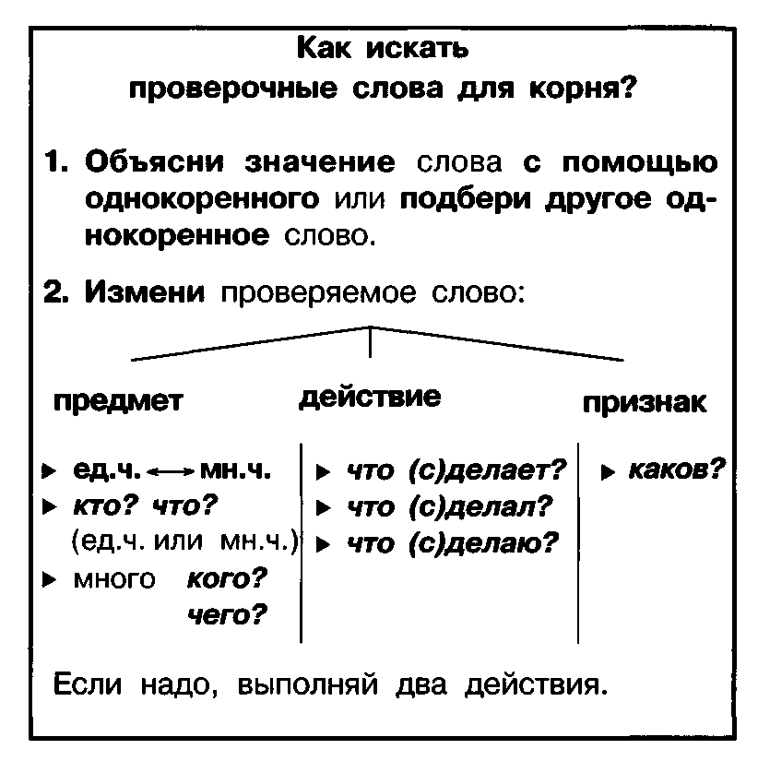

**У п..сьма св..и с..креты.**

**Устная работа.**

У п…сьма? – письма (чего? писем)

Св…и – свой

С…креты – слово запомни, непроверяемая безударная гласная.

***IV. Дифференцированная работа на этапе закрепления.***

1 группа – Имитационное моделирование. То, что устно проделано, списать в тетрадь по образцу, проговаривая шёпотом. (Слайд 7)

У письма – пи'сьма

Свои' – сво'й

Секре'ты – секрет, секретик (словарное слово)

**Продолжите работу по образцу, выдели корень.**

Г..стил –

Г..ра –

**2 группа –** ( р.т. - упр.3,с.40) . Прочитай текст. Выпиши родственные слова.

**-** Поставь ударение.

**-** Обозначь безударную гласную.

- Назови проверочное слово.

Лес –

Лиса -

**3 группа –** **Подбери однокоренные проверочные слова.**

При записи ставь проверочное слово на первое место

Обозначь орфограммы, выдели корень:

Пл..довый, х..лмистый, н..чной, п..левой, с..сновый, тр..вяной (чай).

*Образец: Плод – плодо'вый,*

**V. Проверка выполненных заданий**

1 группа ещё раз проверяет, проговаривает про себя.

2 группа обменивается тетрадями ( взаимопроверка ).

3 группа смотрит ключ к заданию на доске.

Ключ. **(Слайд 8)**

Плод – плодовый, холм – холмистый, ночь – ночной, поле – полевой, сосны – сосновый, травка – травяной.

**Устное обобщение выполненных заданий:**

– Что общего в словах каждой группы в ваших заданиях? (Родственные слова).

– А чем они различаются? (В одних гласная в корне ударная, в других – безударная).

– О чём важно помнить, когда выделяем корень? (Одинаковые значения).

– Как же проверить безударную гласную в корне? (Слово нужно изменить, то есть, подобрать родственное слово, чтобы безударная гласная была слышна чётко и ясно).

**VI. Итог урока. Рефлексия.**

– Какие затруднения были у вас в работе?

– Какой алгоритм работы вы определили для себя, чтобы правильно написать безударную гласную в корне слова?

***Алгоритм***

*1.Прочитай слово вслух*

*2.Поставь ударение*

*3.Найди опасное место*

*4.Подбери проверочное слово*

*5.Сделай вывод*

*6.Орфографическое чтение слова.*

**VII. Оценка деятельности учащихся. Рефлексия.**

_ Оцените свою работу на уроке с помощью шкалы оценки, используя зелёные, синие и красные точки соответственно. **(Слайд 9, 10)**

Затем обменяйтесь тетрадями с соседом и оцените его работу.

– Я благодарна вам за работу на уроке.

– Вы – молодцы!